Dystrybutory wody - orzeźwiające rozwiązanie dla Twojej firmy
Yazamco Poland, oferuje wysokiej jakości dystrybutory wody, które dostarczają zarówno gazowaną, zimną, jak i gorącą wodę. Przez ponad dwie dekady działalności na polskim rynku,Yazamco oferuje specjalistyczną wiedzę w zakresie uzdatniania wody i dostarczania dystrybutorów bez butli do biur i firm!

Krystalicznie czysta woda gazowana do biura z dystrybutora
Nasza marka, Yazamco Poland, oferuje wysokiej jakości dystrybutory wody, które dostarczają zarówno gazowaną, zimną, jak i gorącą wodę. Przez ponad dwie dekady działalności na polskim rynku, zdobyliśmy specjalistyczną wiedzę w zakresie uzdatniania wody i dostarczania dystrybutorów bez butli do biur i firm. Nasze urządzenia są niezwykle wygodne w użytkowaniu. W naszej aktualnej ofercie znajdziesz dystrybutory wody, które zapewniają krystalicznie czystą wodę gazowaną do Twojego biura.

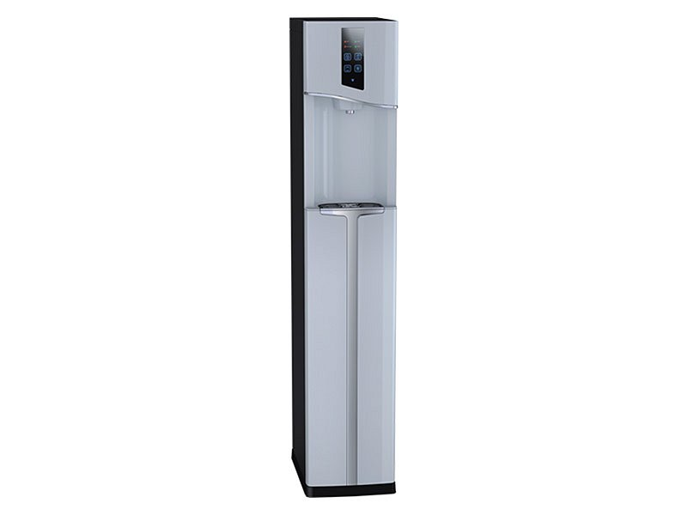
Woda dostarczana przez nasze dystrybutory jest niezwykle czysta dzięki zastosowaniu czterostopniowego filtra, który usuwa osady i neutralizuje mikroby za pomocą lampy UV. Dzięki temu zapewniamy wodę o najwyższej jakości. Nasze dystrybutory filtrujące, w tym te oferujące wodę gazowaną, doskonale sprawdzają się w przestrzeniach firmowych i biurowych, a jednocześnie przynoszą oszczędności. Dostępne u nas bezbutlowe dystrybutory wody gazowanej oferują wiele różnych opcji, dzięki czemu możesz znaleźć rozwiązanie idealnie odpowiadające Twoim potrzebom. Skontaktuj się z nami i dowiedz się więcej! Sprawdź naszą ofertę na stronie Yazamco.
Nowoczesne dystrybutory wody pitnej – komfort i oszczędność
Nasze dystrybutory wody oferują wiele korzyści, takich jak oszczędność czasu, pieniędzy i miejsca. Dzięki nim przygotowanie napojów staje się szybsze i bardziej wygodne. Niezależnie od pory roku, zawsze masz dostęp do zimnej lub gorącej wody bez konieczności chłodzenia jej w lodówce lub podgrzewania w czajniku. Dodatkowo, korzystając z bezbutlowych dystrybutorów wody, oszczędzasz na kosztach zamawiania wody butelkowanej. Nie musisz martwić się o miejsce na składowanie butelek i jednocześnie dbasz o środowisko. Zainwestuj w nasze nowoczesne dystrybutory wody, aby cieszyć się wygodą i oszczędnościami.

Zapraszamy do sprawdzenia oferty na stronie Yazamco!
Jeżeli szukasz sprawdzonego rozwiązania zapewniającego łatwy dostęp do świeżej, czystej wody dla Twoich pracowników, to koniecznie musisz sprawdzić oficjalną stronę internetową Yazamco! Oferta dystrybutorów wody na pewno Ci się spodoba, zapraszamy do sprawdzenia oferty!

